What Is Visual Basic?
Visual Basic е програмния език за Access. Той се използва по същите причини, заради които използвате макроси - за да свържете обектите от приложение в една система. Разликата е, че Visual Basic предоставя много по прецизен контрол над обектите, в сравнение с макросите.

When to Use Visual Basic Instead of Macros
Кога се налага да превключите към Visual Basic? Това зависи от вашето желание.

Why Use Visual Basic?
Вие ще пожелаете да използвате Visual Basic вместо макроси, ако е налице кое да е от следното:
- • Да направите Вашето приложение лесно за управление. Когато използвате голямо количество макроси, които са отделни обекти, за Вас може да е трудно да ги управлявате. Обратното, когато използвате Visual Basic за да управлявате събития, Вашия код е вграден в приложението. Ако се премести форма или отчет от едно приложение в друга база от данни, то Visual Basic кода, които е елемент на формата или отчета се премества заедно с тях. (Код е термина за това, което създавате с езика за програмиране.)
- • Създаване на функции. Access включва много вградени или intrinsic, функции - като IPmt функцията, която изчислява лихвените проценти на вложение за даден период. Тези функции може да се използват за извършване на изчисления, без да е необходимо да се правят сложни изрази от страна на потребителя, като могат да бъдат включвани и в потребителски функции.
See Also For more information on creating a function, see “Creating Your First Function” later in this chapter.
- • Управление на съобщенията за грешки. Когато се случи нещо неочаквано в едно приложение и Access изведе съобщение за грешка, това за неподготвените потребители на Вашето приложение може да е доста мистериозно. Чрез Visual Basic можете да откриете появила се грешка и да изведете по-понятно за потребителя съобщение, или да заставите приложението да направи нещо друго.
See Also For more information on handling errors in your application, see Chapter 8, “Handling Run-Time Errors.”
- • Създаване и управление на обекти. В много от случаите най-лесно е създаването и управление на обекти в Design view. Но съществуват и ситуации, когато се налага създаването и управлението на обекти посредством код. Чрез Visual Basic може да се създават и управляват всички обекти в базата от данни, включително и самата тя.
- • Изпълнение на действия на системно ниво.Може да използвате RunApp action в макрос за да стартирате друго Windows или MS-DOS приложение, но не можете да направите нищо повече с един макрос. Чрез Visual Basic можете да направите проверка дали един файл изобщо съществува, да използвате dynamic data exchange (DDE) за връзка с други Windows приложения, както и да извиквате функции от Windows dynamic-link libraries (DLLs).
- • Управление на единичен запис. Може да използвате Visual Basic за управлението на всеки отделен запис, докато макросите работят с цялата съвкупност от записи едновременно.
- • Предоставяне на аргументи на кода. Аргумента е стойност, която съдържа допълнителна информация, изисквана от някои действия. Аргументите за макрос се задават при неговото създаване и не могат да се променят когато макроса се изпълнява. При Visual Basic можете да задавате стойности за аргументите когато се изпълнява кода. За тази цел могат да се използват променливи като аргументи, което дава голяма гъвкавост на ползващите Visual Basic.
Tip Although you can have both macros and Visual Basic code in your application, you may find it easier to use Visual Basic exclusively once you get started programming. If you have macros in your application, Access can automatically convert them to event procedures or modules that perform all the equivalent actions in Visual Basic code.
In form or report Design view, use the Convert Macros To Visual Basic command (Tools menu, Macro submenu). For global macros that aren’t attached to a specific form or report, use the Save As/Export command (File menu) to save the macro as a module. For more information, search the Help index for “macros, converting.”

Why Use Macros?
След като сте запознати с причините за използване на Visual Basic, може да си зададете въпроса има ли някакви причини за използване на макроси. Макросите имат своето място в много приложения. Те са един лесен начин за изпълнение на прости операции като отваряне и затваряне на форми, показване и скриване на ивиците с бутони, стартиране на отчети.
Единствено чрез макрос може да се правят присвоявания на клавиши и клавишни комбинации.

How an Event-Driven Application Works
Събитието (event) е действие разпознавано от форма, отчет или контрол (control). Всеки тип обект в Access автоматично разпознава група от събития и изпълнява за всяко от тях специфични стандартни действия. Когато желаете форма, отчет или контрол да реагира на едно събитие по различен от стандартния начин, то трябва да се напише на Visual Basic event procedure за това събитие.
Какво се случва в едно управлявано от събития приложение:
- 1. Потребителят стартира приложението и Access отваря startup формата, определена в Startup диалоговата кутия.
- 2. Startup формата, или контрол от нея приема събитието. То може да бъде генерирано от потребителя (чрез клавиш или мишка) или чрез код
(например събитието Open когато се отваря формата).
- 1. Ако има event procedure кореспондираща със събитието тя се изпълнява.
- 2. Приложението очаква следващото събитие.
Note Some events automatically trigger other events. For example, when the MouseDown event occurs, the MouseUp and Click events immediately follow.

Event-Driven vs. Traditional Programming
В управляваните чрез събития приложения, потребителят или системни събития стартират event procedure. По този подход последователността на изпълнението на процедурите зависи от последователността на появяването на събитията, които ги активизират.
See Also For information on events, see Chapter 6, “Responding to Events.”

Creating Your First Event Procedure
Във Visual Basic структурните единици на кода са процедурите. Процедурата съдържа последователност от Visual Basic оператори, извършващи операции (пресмятат стойност). Event procedure е процедура която се стартира в отговор на събитие. Тук ще бъде показано как се създава такава проста процедура, която заставя команден бутон и текстова кутия да работят заедно във форма.

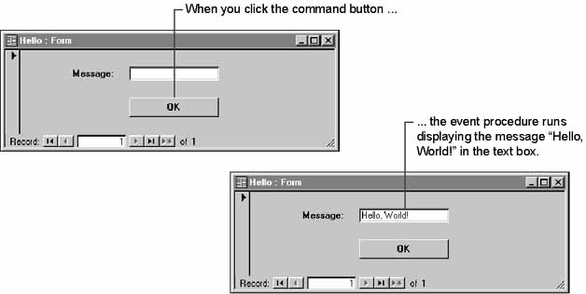

Note This example assumes that you have control wizards turned off in the form’s Design view. To do this, make sure the Control Wizards tool in the toolbox is not pressed in.
Тъй като event процедурата е част от формата която я ползва, първата стъпка е да бъде създадена формата и да се добавят в нея контролите. В нашия пример се създава форма, която не е базирана на таблица или запитване, а включва само текстова кутия и команден бутон. Вашият код ще се обръща към тези контроли по име, затова е добре да се променят имената в Name property на всеки контрол на формата с по-описателни имена, а не да се ползват тези, които Access сам задава за контролите. Например, Access именува текстовата кутия като Text1, а командния бутон Command2. Много по описателни за потребителя са имената за текстовата кутия Message, а за командния бутон - ОК.
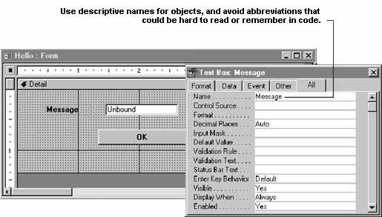
Tip When you name the tables, fields, and other objects in your database, keep in mind that you’ll use these names to refer to the objects elsewhere in your application. Although descriptive names for objects with spaces are easier to recognize than more compact names, they can be difficult to use in expressions, SQL statements, and Visual Basic code. Consider using short, consistent names that don’t contain spaces and are easy to remember and type—for example, field names such as LastName and Phone.
След като са създадени формата, контролите в нея и са настроени техните характеристики, то сте готови да работите в прозорец Module.

 To write the event procedure for the OK command button
- 1 В Design view, чукнете с десния бутон обекта (формата, отчета или контрола) за който искате да напишете event процедура, в този случай, ОК бутона. От контекстно зависимото меню изберете Build Event. Access отваря пред Вас Choose Builder диалоговата кутия.
- 2 В списъчната кутия чукнете Code Builder, а след това чукнете ОК.
Access отваря прозореца Module и създава шаблон за подразбиращата се event процедура за обекта, който сте избрали, в този случай, Click event procedure. (Подразбиращата се (default) event процедура е една от многото процедури за обекта, за която Access предполага, че ще добавяте програмен код). Шаблона за Click event процедурата на ОК бутона е показана на следващата илюстрация.
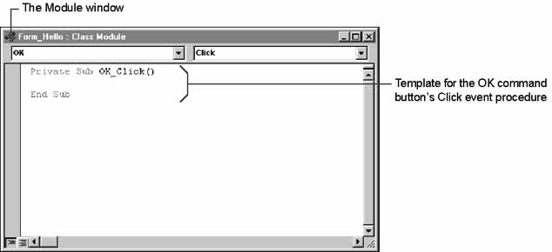
- 3 Въведете кода за процедурата между Sub и End Sub командите. За нашия пример въведете следващия код:
Message = "Hello, World!"
Този програмен код изпраща на текстовата кутия Message текстовия стринг “Hello, World!”
- 4 Съхранете процедурата и затворете прозореца.
Когато съхраните процедурата, Access променя OnClick event характеристиката на [Event Procedure], както е показано на следващата илюстрация.

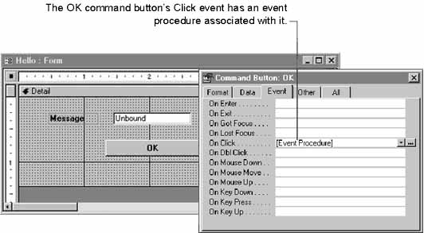
Сега след като сте написали event процедура, сте готови да я стартирате. За да направите това, трябва да направите така, че събитието да се появи във формата.

 To run the OK_Click event procedure
- 1 Чукнете Form View бутона от ивицата с бутони, за да превключите във Form view.
- 2 Чукнете бутона OK.
Процедурата се стартира и текста “Hello, World!” се появява в текстовата кутия.
See Also For more information on events and event procedures, see Chapter 6, “Responding to Events.”

Working with a Form or Report Module
Примера който разработихме тук, използвахме Build Event командата от контекстното меню. Освен по този начин, Access предлага и други начини за създаване и редактиране на event процедура. Обърнете внимание, че формата или отчета нямат module по подразбиране. Такива форми или отчети, които нямат module (наричат се lightweight object) се зареждат и изпълняват обикновено по-бързо от тези, които имат module. Когато се използва Build Event командата или някои от описаните по-долу начини за работа автоматично се създава module.

 To open a form or report and its module at the same time
- • В Database прозореца, изберете форма или отчет и след това чукнете Code бутона от ивицата с бутони.
Access отваря формата или отчета и техните module. Можете да използвате Code бутона от режима Design view за отваряне на module.

 To create or open any event procedure
- 1 Отворете форма или отчет в Design view.
- 2 Отворете прозореца за атрибутите (property sheet) чрез чукване с десния бутон във формата, отчета или контрол, а след това изберете Properties от контекстно зависимото меню.
- 3 В прозореца за атрибутите чукнете Event tab.
- 4 Изберете кутията на атрибута за event procedure която ще отворите.
- 5 Чукнете Build бутона отдясно на кутията за атрибута.
Ако съществува event procedure Access я отваря в Module прозореца.
Ако няма вече въведен код Access извежда Choose Builder диалоговата кутия. В него се избира Code Builder, и се натиска бутон OK. Access отваря Module прозореца и създава шаблон за event procedure. Ако Вие не желаете да се появява върху екрана Choose Builder диалоговата кутия, а винаги да се отваря директно Module прозореца след натискането на Build бутона, то трябва да изберете Always Use Event Procedures check box on the Forms/Reports tab of the Options dialog box (Tools menu).

Writing and Editing Code
Редактирането на кода в module е като редактиране на текст с всеки текстов редактор.
При работа в Module прозореца, можете да се възползвате от следните възможности:
- • Автоматично построяване на оператор Когато напишете съществуващ Visual Basic елемент, Access автоматично прави опит да Ви подпомогне в написването на оператора посредством извеждането на списък с възможностите за обекта който сте изписали. Например, ако напишете име на променлива, следвана от точка, с което посочвате, че предстои изписването на име на метод или характеристика Access извежда списък на методите и характеристиките, приложими към тази променлива. (Methods се използват за определяне на действията с обекта, а properties служат за промяна на характеристиките на обекта)
В тази ситуация можете двукратно да щракнете върху елемент от появилия се списък за да го включите в оператора който пишете или просто да продължите писането на оператора от клавиатурата. Ако продължите да пишете от клавиатурата показания списък се отстранява от екрана. Вмъкването на избран (осветен) елемент от списъка е възможно и с клавиш Tab, а отстраняването на списъка от екрана - с Esc.
Note You can press ENTER to enter the selected item in the list. However, pressing ENTER also moves the cursor to the next line, so you’ll have to return to the line to enter any arguments or additional information.
За да се използва тази възможност трябва да е избрана Auto List Members check box on the Module tab of the Options dialog box (Tools menu).
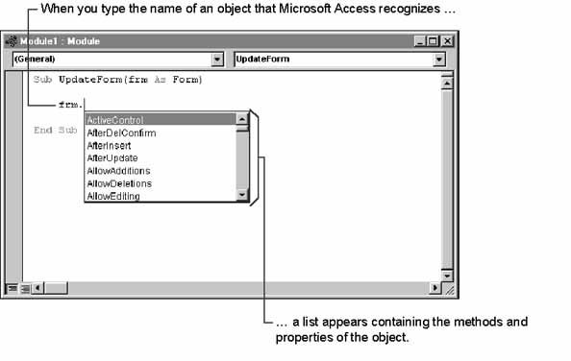
Когато желаете да се възползвате от тази възможност не само при писането на нов оператор, а и при редактиране на съществуващ чукнете с десния бутон върху името на съществуващия метод или характеристика (отдясно на точката) и след това изберете от контекстното меню List Properties/Methods.
Някои методи, функции и характеристики имат константи като аргументи. За извеждането на списъка на достъпните константи когато въвеждате аргументи изберете от контекстното меню List Constants.
Ако сте написали част от името на характеристика, метод или константа, можете да зададете Access да довърши изписването чрез избиране на Complete Word от Edit командата или същото от контекстното меню.
- • Синтактична помощна информация Когато напишете име на метод или процедура (последвани от интервал или отваряща скоба) автоматично се появява общия синтактичен вид на кода който пишете. Това Ви улеснява при задаването на параметрите, които трябва да се укажат при конкретния метод или процедура.
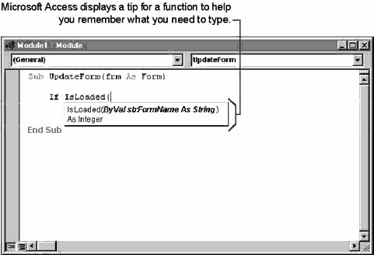
За извеждането на синтактична помощна информация трябва да е избрано Auto Quick Info check box on the Module tab of the Options dialog box (Tools menu).
Като допълнителна възможност, можете да видите информация за всяка променлива, константа или процедура от съществуващ вече код чрез чукване с десния бутон върху името й, и избирането от контекстното меню на Quick Info или Parameter Info.
- • Автоматична проверка на синтаксиса След като се премести маркера от края на реда, Visual Basic прави проверка за синтактична грешка и извежда съобщение, ако такава бъде открита. Тази възможност се включва чрез Auto Syntax Check check box on the Module tab of the Options dialog box (Tools menu).
Влачене и пускане Ако желаете да преместите съществуващ код от едно място на module на друго или от един прозорец в друг, то кода се избира и се премества чрез техниката “влачене и пускане” на новото място. Тази възможност се включва чрез Drag-and-Drop Text Editing check box on the Module tab of the Options dialog box (Tools menu).
- • Undo команда Access помни направените от Вас промени, които могат да бъдат отменени чрез неколкократно натискане на Undo бутона.
See Also For more information on these features, or for a list of keyboard shortcuts in the Module window, search the Help index for “Module window.”
Note When several people are using the same database, they use separate versions of the forms, reports, and modules in the database. If one person changes code, the others must close and reopen the database in order to see those changes. More than one person can edit the same form, report, or module at the same time. If you attempt to save a form, report, or module that has already been changed by someone else, Access warns you that the module has changed since you opened the database.

Navigating Between Procedures
Когато редактирате код в Module прозореца може да се придвижвате между процедурите чрез Ctrl+PgUp и Ctrl+PgDn. Освен това, чрез избиране на обекти и техните процедури или събития в Object и Procedure кутиите може директно да се прави преход към процедура или да се създава нова процедура.
- • Object кутия В нея се показва името на избрания обект
- • Procedure кутия Когато (General) се появи в Object кутията, Procedure кутията показва името на текущата процедура. Когато име на обект се появи в Object кутията, Procedure кутията показва името на събитието за текущата event процедура. Събития, които имат event процедури са с удебелен шрифт в списъка, който се появява след натискането на бутона-стрелка отдясно на Procedure кутията. На следващата илюстрация е показан такъв списък за всички възможни events за бутон ОК, а събитието Click е с удебелен шрифт.

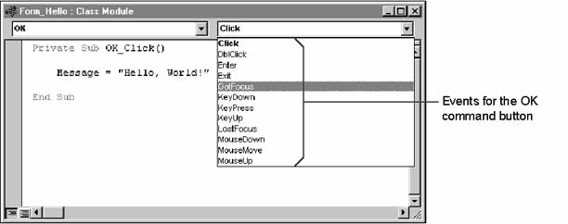
В Module прозореца обикновено се показва само една процедура, но можете да превключите да се показват няколко процедури едновременно. За целта трябва да се натисне бутон Procedure View или Full Module View в левия долен ъгъл на Module прозореца, което се обяснява със следващата илюстрация
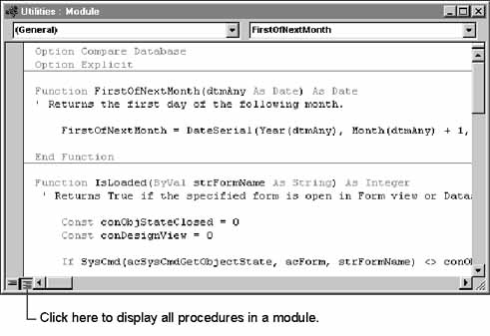

Using Bookmarks
Когато се работи с голямо приложение, лесно може да се “загуби” мястото в което редактирате кода. За такива ситуации се ползват т.нар. bookmark за маркиране на мястото, в което сте работили и към което лесно да се върнете. За поставяне на bookmark на текущата линия на кода се изпълнява команда Edit | Bookmark | Bookmark.
За движение между bookmarks се изпълнява Edit | Bookmark | Next Bookmark или Edit | Bookmarks | Previous Bookmark. За изтриване на всички bookmark се изпълнява Edit | Bookmarks | Clear All Bookmarks.
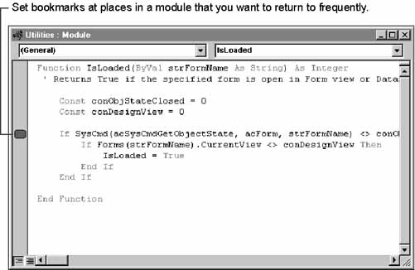

Creating Your First Function
Ако забележите, че често използвате един и същи израз във форма или запитване, тогава вероятно ще създадете потребителска функция, която пресмята този израз, и ще я поставите на мястото на израза. Представете си, че е необходимо често да пресмятате датата на първия ден от следващия месец, и това можете да постигнете с израза:
= DateSerial(Year(Now), Month(Now) + 1, 1)

Но в този израз лесно може да се допуснат грешки при въвеждането му. Много по добре е да заместите този израз с потребителска функция, която да извиквате за изпълнение когато е необходимо пресмятане на датата. Чрез функцията е възможно:
- • Да сте уверени че пресмятанията се извършват по един и същи начин, като се избягват грешки от въвеждането.
- • Да правите промени само на едно място (в module където е дефинирана функцията).
- • Да ползвате във функцията If...Then което е невъзможно за изразите.
- • Да управлявате грешките по желания от Вас начин.
- • Да включвате коментари към сложни функции.
Този раздел Ви обяснява как да създадете проста функция пресмятаща датата на първия ден от следващия месец. Тя ще се използва за стойността на BillingDate текстовата кутия от Orders формата от приложението Orders.
Ако желаете да използвате тази функция в друга форма, то ще трябва да създадете standard module за съхраняването й. Този module се създава като всеки друг обект на базата от данни.

 To create a standard module
- • В Database прозореца изберете Modules tab, и тогава натиснете New.
Access извежда нов module в Module прозореца.

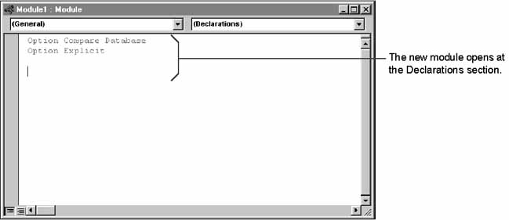
Note When you open a new module, Access automatically includes two Option statements in the Declarations section, as shown in the preceding illustration. These statements tell Access how to sort data when running code and whether to warn you if you don’t declare variables. For more information, search the Help index for “Option.”

 To create a new function
- 1 След изречението Option Explicit, напишете Function след това интервал и името което сте избрали за нея. В нашия случай именувайте функцията FirstOfNextMonth.
Note It’s a good idea to give your functions relatively short names that describe their purpose or the value they return. Function names can’t contain spaces or punctuation marks. For more information on names in Visual Basic, see “Naming Conventions” later in this chapter.
- 2 Натиснете Enter. Когато натиснете Enter, Access проверява написаното, форматира го според правилата за изписване и го извежда отново върху екрана. Access добавя също и празен ред в тялото на функцията, както и оператора End Function, които е последния ред от всяка функция.
Access добавя и скоби след името на функцията, в които може да се посочат аргументите приемани от нея (ако има такива)

Performing Calculations in a Visual Basic Function
Вие извършвате изчисления във функция по същия начин както навсякъде в Access - чрез изрази. Разликата е в посочването на това, къде да се появи резултата. Когато създавате израз към контрол на форма, резултата от израза се присвоява на контрола. При функциите, когато желаете резултата от пресмятането да се върне от функцията, то следва резултата да се присвои на името на функцията.
За да получи функцията FirstOfNextMonth резултата от изчислението, следва да се запише следния код между Function and End Function операторите.
FirstOfNextMonth = DateSerial(Year(Now), Month(Now) + 1, 1)

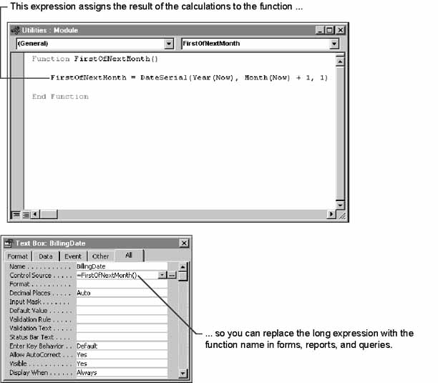

Compiling Your Procedure
Преди да може да стартирате процедура, Access трябва да я компилира - да извърши окончателна проверка на процедурата и да я преведе в изпълним формат.
Вие не трябва явно да указвате компилирането на процедурите си. Access ще направи това автоматично, когато се опитате да преминете в режим “показване на данните” (Data View) на формата си.
За да сте сигурни, че всички процедури от формата са проверени и компилирани, може да изискате тяхното компилиране.

 To compile code in all currently open forms, reports, and modules
- • От командата Debug на Module прозореца изпълнете Compile Loaded Modules.
Access компилира всички процедури от отворения модул, и ако се открие грешка, Access спира компилирането, извежда се подходящо съобщение, с едновременно осветяване (избиране) на реда от кода, в който е открита грешката
See Also For information on debugging errors in your code, see Chapter 7, “Debugging Visual Basic Code.”

 To compile all code in the current database
- • От Debug командата на Module прозореца се избира Compile All Modules или Compile And Save All Modules.
Access компилира всички процедури в базата от данни. Това може да продължи дълго време, ако са налице голям брой процедури или module.
Tip If you click Compile And Save All Modules, Access saves all the code in your database in its compiled form. It’s a good idea to save modules after you compile them, because this allows Access to run them more quickly when you first open them in the future.

Using Your Function
Ако сте направили вече това което описахме в този раздел, то разполагате с работеща функция, която можете да използвате навсякъде в Access:
- • В други Visual Basic процедури, които ще напишете.
- • В изрази към изчисляеми полета във форма, отчет или запитване.
- • В израз, дефиниращ критерий в запитване или условие в макрос.
Следващата процедура показва как да се създаде изчисляема текстова кутия в Orders формата, която показва датата на плащане на поръчка. Когато се въведе нова поръчка, тази текстова кутия ще използва FirstOfNextMonth функцията, за автоматично показване на първия ден от следващия месец като дата за плащане по фактурата.

 To display the result of a function in a calculated text box
- 1 Отворете Orders формата в Design view.
- 2 Добавете несвързана текстова кутия в Orders формата , и променете характеристиката Name в BillingDate.
- 3 В нейната ControlSource характеристика запишете:
=FirstOfNextMonth()

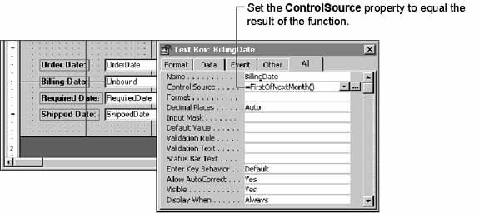
Сега, когато се въведе нова поръчка, текстовата кутия BillingDate автоматично ще извежда първия ден от месеца, следващ текущия, в зависимост от системния часовник на компютъра.
Note When you use a function in the property sheet, you need to include the parentheses after the function name. If the function has required arguments, you must include them inside the parentheses. For more information, see the following section, “Supplying Arguments to Your Function.”

Supplying Arguments to Your Function
Функциите често приемат един или няколко аргумента - стойности, които задавате при извикването на функцията и които тя използва при изчисляването на стойността която ще върне.
Например, функцията FirstOfNextMonth връща първия ден от месеца, следващ текущия месец, в зависимост от системния часовник. Това е задоволително, когато се въвежда нова поръчка (при въвеждане на нов запис), но в текстовата кутия BillingDate не се извеждат коректни стойности за поръчки, направени предходния месец (при разглеждането на съществуващите записи).
Можете да редактирате функцията и да и задавате като аргумент дата, след което тя ще върне първия ден от следващия месец, съобразно зададения й аргумент. Аргумента се разполага в скоби веднага след името на функцията.
Function FirstOfNextMonth(dtmAny As Date) As Date
FirstOfNextMonth = DateSerial(Year(dtmAny), Month(dtmAny) + 1, 1)
End Function

В ControlSource характеристиката на BillingDate текстовата кутия, се задава стойността, която да се предаде на функцията, получавана от контрола OrderDate на формата.
Note You can dimension the data type of an argument in the function declaration. You can also (and normally should) dimension the data type for the function's return value. In the example above, the function's return value and the argument dtmAny are both dimensioned as the data type Date.
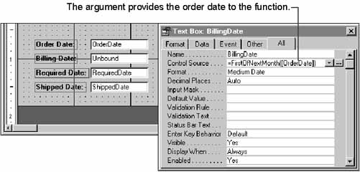
See Also For information on syntax and naming rules for arguments, search the Help index for “Function statement.”

Adding Comments to Your Procedure
Когато създавате нова процедура или редактирате съществуваща, препоръчително е да добавяте коментарен текст, описващ какво прави кода. Коментарите са особено полезни при разглеждане на чужд код или при процедури, правени преди голям период от време.
Всеки коментар започва с апостроф ( ' ). Този символ заставя Visual Basic да игнорира останалата част от реда.
Function FirstOfNextMonth (dtmAny As Date) As Date
' This function calculates and returns the date of
' the first day of the month following the date passed by
' the argument.
' Note that this works even if Month(dtmAny) = 12.

FirstOfNextMonth = DateSerial(Year(dtmAny), Month(dtmAny)+1,1)
End Function

Visual Basic Fundamentals
В едно елементарно приложение ще използвате Visual Basic само за създаване на event процедури и прости функции. Но в сложни приложения, ще се наложи да използвате пълната мощ на този език. В следващите раздели се описват основните правила за писането на Visual Basic код в Access.

Standard Modules and Class Modules
Вие съхранявате Вашия Visual Basic код в модули (modules) в базата от данни. Модулите дават възможността да организирате своите процедури.
Една база от данни може да съдържа два типа модули:
- • Стандартни модули използват се за съхраняване на код, които да може да се стартира от произволно място на приложението. Може да се извикват общи процедури от стандартен модул от изрази, макроси, event процедури или от процедури от други стандартни модули.
- • За създаването на нов стандартен модул, може да се чукне бутон New от Modules tab в Database прозореца, или пък чрез командата Insert | Module.
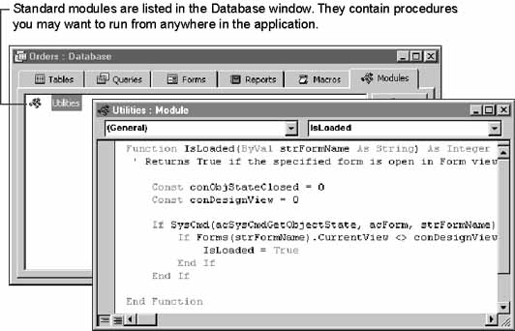
- • Клас (група) модули (Class modules) това са модули, специфични за един потребителски обект. Sub и Function процедурите които дефинирате като class module стават методи на обекта. Характеристики които се дефинират с операторите Property Get, Property Let и Property Set стават характеристики на потребителския обект.
За създаването на нов class module се изпълнява Class Module от Insert командата. Съхранените class modules се появяват в Modules tab на Database прозореца.
Всяка форма или отчет в базата от данни могат да съдържат form module или report module. Те също са class modules, но не могат да се съхраняват отделени от формата или отчета на който принадлежат.
Form и report module са част от формата или отчета. Ако копирате една форма в друга база от данни, нейните модули се копират заедно с нея, ако се изтрие форма - изтриват се и нейните модули.

What’s In a Module?
Module може да съдържа:
- • Обявявания (Declarations) Съдържа оператори дефиниращи променливи, константи и външни процедури. Раздела на обявяванията на module е отделно от процедурите, и обявяванията се прилагат за всички процедури в module. Вътре в процедурите също могат да се обявяват променливи и константи, при което те се използват само вътре в процедурата.
- • Event procedures Това са Sub процедури които са свързани със специфичен обект и се стартират в отговор на събитие. Тези процедури винаги се съхраняват заедно с формата или отчета във form или report module.
- • General procedures Това са процедури, които не са директно свързани с обекти или събития. Те могат да присъстват в standard module или class module. Тези процедури могат да бъдат Sub процедури (процедури, които не връщат стойност) или Function процедури (процедури, които връщат стойност).

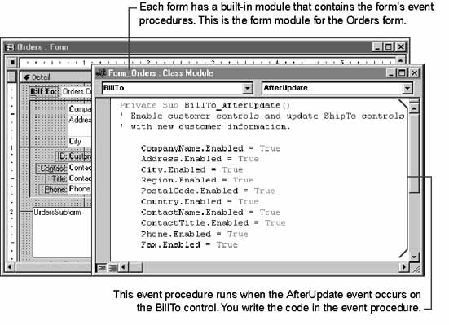

Event Procedures
Когато Access разпознае събитие, което е настъпило във форма, отчет или контрол, той автоматично стартира event процедурата специфицирана за този обект или събитие.
Ако желаете да да стартирате код в отговор на специфично събитие, то трябва да се добави Ваш код към event процедурата за това събитие.
See Also For information on the Access event model, see Chapter 6, “Responding to Events.” For more information on all events, search the Help index for “events.”
Когато създавате event процедура (както е описано по-напред в тази глава), Access автоматично създава шаблон за това събитие и го добавя към module на формата или отчета. Името на новата процедура е комбинация от думите “Form” (или “Report”), знак за подчертаване ( _ ), и името на event. Например, ако желаете формата да стартирате even процедура когато чукнете (click) в нея, използвайте процедура с име Form_Click.
Event процедурите за контрол използва същите правила за именуване. Например, ако желаете команден бутон с име MyButton да стартира процедура след натискането му, използвайте процедурата MyButton_Click. Ако името на контрола съдържа други символи освен букви и цифри, например интервал, Access заменя тези символи с знак за подчертаване.
Important If you want to change the names of your controls, it’s a good idea to do so before you start writing event procedures for them. If you change the name of a control after attaching a procedure to it, you also must change the name of the procedure to match the control’s new name. Otherwise, Visual Basic can’t match the control to the procedure. When a procedure name doesn’t match a control name, Access makes it a general procedure. You can find general procedures in the Module window by clicking (General) in the Object box, and then clicking the procedure name in the Procedure box.

General Procedures
Access стартира event процедури в отговор на специфични събития във форма, отчет или контрол. General процедурите, за разлика от event процедурите се стартират само когато изрично се посочи това. Функцията например е от този тип.
Кога се използват general процедури? Една причина за това е да създадете функция за автоматизиране на често изпълнявани задачи. Например, може да създадете функция която се стартира чрез бутон от потребителска ивица с бутони или да използвате тази функция в израз.
See Also For information on customizing your menus and toolbars, see Chapter 1, “Creating an Application.” For information on using functions in expressions, search the Help index for “expressions.”
General процедурите могат да се създават или в class module или в standard module. Ако желаете процедурата да е достъпна от произволно място на приложението, то тя се съхранява към standard module, ако ли пък е специфична за една единствена форма - то тя се разполага в module за формата.

Creating and Calling Procedures
Този раздел представя синтаксиса който използвате за създаване и извикване на процедури в приложението си. Процедурите могат да бъдат Sub или Function процедури.
- • Sub извършват операции, но те не могат да върнат стойност и не могат да се използват в израз. Тези процедури могат да приемат аргументи. Event процедурата е Sub когато тя е присвоена на форма или отчет. Когато Access разпознае събитие във форма, отчет или контрол, той автоматично стартира event процедурата за този обект и събитие.
- • Function процедурите връщат стойност, която е резултат от пресмятания. Те могат да бъдат използвани в изрази. Могат да приемат аргументи.

Sub Procedures
Синтаксиса на Sub процедура е:
[Private|Public] [Static] Sub procedurename [(arguments)]
statements
End Sub
Statements са Visual Basic оператори, формиращи кода, който желаете да се изпълни при стартирането на процедурата. Arguments са имената на аргументите, разделени със запетая ако са повече от един. Всеки аргумент изглежда като обявяване на променлива и участва като променлива в процедурата. Синтаксиса за всеки аргумент е:
[Optional] [ByVal] variablename [( )] [As type]
Type може да бъде всеки от основните типове данни: Byte, Integer, Long, Single, Double, Currency, Decimal, String, Boolean, Date, Object, or Variant. Ако не се посочи тип на данните, се възприема тип Variant като универсален. Скобите след variablename задават, че аргумента е масив.
По подразбиране аргументите се предават към процедурата “по позоваване” (by reference), което води до промяна на стойностите на променливите в извикваната процедура. За предаване на аргументите по стойност, следва да се използва ключовата дума ByVal.
See Also For information on the Optional keyword, see “Using a Variable Number of Arguments” later in this chapter. For information on the Static and Private keywords, search the Help index for “Sub statement.” For information on passing arguments by value or by reference, see “Argument Data Types” in Chapter 4, “Working with Variables, Data Types, and Constants.”
Когато извиквате Sub процедура, трябва да посочите аргументите, които желаете процедурата да използва. Например, следващата Sub процедура възпроизвежда звук (beep) толкова пъти, колкото сте посочили в intBeeps аргумента.
Sub MultiBeep(intBeeps As Integer)

Dim intX As Integer, lngY As Long

For intX = 1 To intBeeps
Beep
For lngY = 1 To 100000 ' Short delay between beeps.
Next lngY
Next intX
End Sub

Следващият оператор извиква MultiBeep Sub процедурата, със стойност на аргумента intBeeps - 3, възпроизвеждайки трикратно звук.
MultiBeep 3

Не трябва да задавате аргумента в скоби когато извиквате Sub процедура, така както се прави когато го декларирате, с изключение на случаите когато използвате Call оператор за извикване на процедура, в който случай скобите са задължителни.
Note To make your code more readable, you can pass arguments to Sub or Function procedures by name. For example, the following call to the MultiBeep Sub procedure passes the intBeeps argument by name:
MultiBeep intBeeps:=3
When you pass multiple arguments by name, you can include them in any order you want. For more information on passing arguments by name, search the Help index for “named arguments.”

Function Procedures
Синтаксиса за Function процедура е:
[Private|Public] [Static] Function procedurename [(arguments)] [As type]
statements
End Function
See Also For information on the Static and Private keywords, search the Help index for “Function statement.”
Аргументите за Function процедура са същите както за Sub процедура, като различията са само следните:
- • Аргументите се поставят в скоби и когато се декларира и когато се извиква Function процедура.
- • Function процедурите, по подобие на променливите имат тип на данните определящ типа на връщаната стойност.
- • Връщаната стойност се присвоява на procedurename. Тази стойност може да се използва в изрази.

Например, може да напишете Function процедура, която пресмята третата страна (хипотенузата) на правилен триъгълник, като зададете другите две страни.
Function Hyp (dblA As Double, dblB As Double) As Double
Hyp = Sqr(dblA ^ 2 + dblB ^ 2)
End Function

Извикването на Function процедура е като извикването на всяка една от вградените функции в Visual Basic. Например:
dblResult = Hyp(dblWidth, dblHeight)

Tip If you aren’t interested in the result of a Function procedure, you can call it without including parentheses or assigning it to a variable, as you would a Sub procedure. For example, you can use the following code to call a function called DisplayForm and ignore its return value:
DisplayForm strMessage

Using a Variable Number of Arguments
Може да декларирате опционни аргументи в дефиницията на процедура посредством ключовата дума Optional. Опционен аргумент е този, които може и да не бъде предаден всеки път, когато се извиква процедурата. Декларирането на опционните аргументи е след декларирането на задължителните в списъка на аргументите. Те могат да бъдат от произволен тип.
Ако сте включили опционен аргумент в декларацията на процедурата, то трябва да се укаже и какво трябва да се случи, когато не дадете аргумент. Ако Вие не направите това, то Access определя, че аргумента е със стойност “нула”, в случаите когато той е от числов тип; ако пък е от тип стринг - опционния аргумент се задава като стринг с нулева дължина ("").
В следващият пример, ако стойността за опционния аргумент не е зададена, този аргумент приема стойност по подразбиране 100.
Sub DisplayError(strText As String, Optional intNumber As Integer = 100)
If intNumber = 100 Then
MsgBox strText
Else
MsgBox intNumber & ": " & strText
End If
End Sub

Процедурата може да бъде извикана с един от следните оператори.
DisplayError "Invalid Entry"
DisplayError "Invalid Entry", 250

Note If an optional argument is of type Variant, then you can use the IsMissing function to determine whether an optional argument was included when the procedure was called. The IsMissing function only works with arguments of type Variant.
За написването на процедура, която приема произволен брой аргументи, използвайте ключовата дума ParamArray за предаване на масив от аргументи от тип на данните Variant. С ключовата дума ParamArray, може да се напише функция подобна на Sum, която пресмята сумата на произволен брой аргументи.
Function Sum(ParamArray varNumbers() As Variant) As Double

Dim dblTotal As Double, var As Variant

For Each var In varNumbers
dblTotal = dblTotal + var
Next var
Sum = dblTotal
End Function

Функцията Sum може да бъде извикана със следващият оператор.
dblSum = Sum(1, 3, 5, 7, 8)

Calling Procedures from Other Modules
Ако не се укаже нещо друго, general процедурите, които се създават са от тип public, на основание на което те могат да се активизират от произволно място от приложението.
Tip If you know you will use a procedure only within its module, you should declare it with the Private keyword to avoid confusion and to speed up compilation of your code. Event procedures are always declared with the Private keyword, because they normally apply only to the form or report in which they are stored. For information on procedures declared with the Private keyword, search the Help index for “Private statement.”
Когато се извика процедура, която не е от текущия модул, Access претърсва останалите модули и стартира първата процедура която срещне с името, което сте посочили. Ако името на процедурата не е уникално за базата от данни, то може да се посочи името на модула, в който е съхранена тя. Например, за стартиране на процедурата DisplayMsg намираща се в нетекущия модул, може да се използва следния оператор:
Utility.DisplayMsg

Процедура от class модул се извиква по подобен начин. Просто се посочва името на class модула, следвано от името на процедурата. Например, за стартиране на процедурата AddValues от class модула Class1 и отпечатване на резултата в Debug прозореца, използвайте следния код:
Debug.Print Class1.AddValues

Понеже модулите към форма или отчет са също class модули, те се извикват по същият начин. За извикване на процедура от модул на форма или отчет, посочете името на модула и след това името на процедурата. Името на модул от форма или отчет включва определението Form_ or Report_ следвано от името на формата или отчета. Например, за стартиране на Sub процедурата DisplayRecords съхранена заедно с Orders формата, използвайте оператора:
Form_Orders.DisplayRecords

Като алтернативен подход, процедура може да се активизира от class модул, от модул на форма или отчет посредством позоваване на pbject променлива. Например, следващия код отваря формата Orders, а след това стартира процедурата DisplayRecords.
Dim frmOrders As New Form_Orders ' Declare an object variable.

frmOrders.Visible = True ' Open and display the Orders form.
frmOrders.DisplayRecords ' Call the form's procedure.
.
.
.
Set frmOrders = Nothing ' Close the new instance of the Orders form.

Чрез съхраняване на процедурата DisplayRecords в модула на Orders формата и правейки я от тип public като резултат създавате потребителски метод на Orders формата.
Sub DisplayRecords
' This procedure can be called from another form
' to cause the Orders form to update itself.
.
.
.
End Sub

Using Variables
Често се налага временно да се съхраняват стойности за извършване на различни операции, по време на изпълнение на програмен код, без да е необходимо да се съхраняват те в таблица.
Visual Basic използва променливи (variables) за съхраняване на стойности. Подобно на полетата от таблицата променливите имат имена, което се ползва за обръщане към тях, както и характеристика на типа на данните, които се съхраняват в тях. Преди да се използва една променлива, добре е (но не е задължително) тя да бъде декларирана чрез Dim оператора.
Например, в следващата процедура dtmAny, dtmYear и dtmMonth са променливи от тип Date.
Function DueDate(dtmAny As Date)

Dim dtmYear As Date, dtmMonth As Date

dtmYear = Year(dtmAny)
dtmMonth = Month(dtmAny) + 1
DueDate = DateSerial(dtmYear, dtmMonth, 1)
End Function

See Also For information on declaring and using variables, see Chapter 4, “Working with Variables, Data Types, and Constants.”

Naming Conventions
Когато пишете Visual Basic код, се налага да обявявате и именувате много елементи (Sub и Function процедури, променливи и константи и т.н.). Всички тези елементи трябва:
- • Да започват с буква.
- • Да съдържат само букви, цифри и знак за подчертаване ( _ ); знаци за пунктуация и интервали не са разрешени.
- • Да не съдържат повече от 255 символа.
- • Да не съдържат ключови думи.

Ключова дума е дума, която Visual Basic използва като част от своя език. Това включва оператори (като If и Loop), функции (като Len и Abs), методи (като Close и FindFirst), и др.

Controlling Execution
Visual Basic притежава оператори, с които може да се контролира изпълнението на кода.
За тази цел могат да се ползват следните оператори:
- • If...Then
- • If...Then...Else
- • Select Case

За многократно изпълнение на част от кода могат да се ползват:
- • Do...Loop
- • For...Next
- • While...Wend

За обвързване на час от код към обект или обекти в приложение могат да се ползват:
- • For Each...Next
- • While...End While

See Also For information on using these statements, search the Help index for any keyword in the statement.

Using the DoCmd Object to Perform Macro Actions
Много от действията които задавате в едно приложение нямат съответстваща команда в езика Visual Basic. За изпълнение на еквивалент на действие на макрос, използвайте методите на DoCmd обекта. Неговият синтаксис е:
[Application.]DoCmd.method [arguments]
Заместете method с името на действието на макрос. Колко аргумента ще зададете, зависи от особеностите на макрос-действието, което желаете да стартирате. Списъка на аргументите е в последователността, в която се появяват те в Macro прозореца, а може да се ползват и именувани аргументи. Посочването на Application е опционно; просто можете да започнете програмния ред с DoCmd.
Например, метод Close, кореспондиращ с Close действието приема два аргумента, определящи типа и името на обект от базата от данни, който желаете да затворите. Следва да се използва запетая за отделяне на аргументите, когато те са повече от един.
DoCmd.Close acForm, "Add Products"

See Also For information on intrinsic constants, see Chapter 4, “Working with Variables, Data Types, and Constants,” or search the Help index for “intrinsic constants.”
Някои от методите на DoCmd обекта приемат опционни аргументи. Ако в такива случаи не се посочат стойности за тях, Access използва за тях стойности по подразбиране. Например, ако не се посочат стойности за такива аргументи при Close метода, то се затваря активния (който и да е той) обект от базата от данни.
DoCmd.Close

Ако се пропусне опционен аргумент, но се посочи аргумент следващ прескочения, то трябва да се включи запетая заради пропуснатия аргумент. Например синтаксиса за MoveSize метода е:
DoCmd.MoveSize [right] [, down] [, width] [, height]

Следващият оператор използва подразбиращите се (текущите стойности за аргументите right и down arguments, а се посочват стойности само за аргументите width и height.
DoCmd.MoveSize , , 5000, 3000

Можете да използвате методите на обекта DoCmd за задаване на макрос-действия, задавайки RunMacro (което стартира съществуващ макрос). Но някои макрос-действия нямат еквивалентри действия. В противовес на това, Visual Basic предлага някои вградени оператори и функции.
Action | Visual Basic equivalent
AddMenu | No equivalent (but you can now create custom menus by using the command bars object model in Visual Basic)
MsgBox | MsgBox statement or function
RunApp | Shell function
RunCode | Function procedure call
SendKeys | SendKeys statement
SetValue | Assignment statement
StopAllMacros | Stop or End statements
StopMacro | Exit Sub or Exit Function statements

See Also For information on methods of the DoCmd object, search the Help index for “DoCmd object.”

Using the RunCommand Method to Perform
Menu Commands
Понякога, може да желаете във приложението Ви да се изпълни команда он меню на Access или създадена от Вас ивица с бутони. В такива случаи използвайте RunCommand метода. Синтаксиса му е
RunCommand command

Тук Command е константа, кореспондираща с Access командата, която желаете да стартирате. Например следващият код заставя Access да изведе Options диалоговата кутия (което е равностойно на изпълнение в директен режим на командата Tools|Options):
RunCommand acCmdOptions

See Also To determine the constant for the command you want to run, search the Help index for “RunCommand method.”

Getting Help
Както и в другите прозорци на Access, може да получите помощ по всеки един от следните начини:
- • Ако е стартиран Office Assistant, чукнете върху него, напишете въпроса си и след това натиснете Search. Ако ли пък не е стартиран, чукнете Office Assistant бутона за да го стартирате. Обърнете внимание, че когато работите в Module прозореца са достъпни само съвети по програмиране.
- • Изпълнете Contents And Index (от Help командата) и след това потърсете описанието, което Ви трябва.
- • Когато редактирате код в Module прозореца, позиционирайте мигащият маркер на вградена функция, метод или ключова дума и натиснете F1. Това ще изведе помощна информация, подобно на показаната на следващата илюстрация.
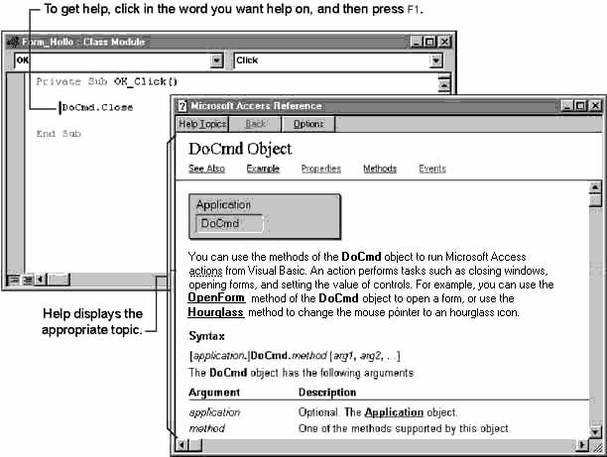
- • Използвайте List Properties/Methods, List Constants, Quick Info, и Parameter Info командите (от Edit менюто) за да получите помощ или информация за елементите на кода, който сте въвели в Module прозореца.
See Also For more information on these commands, see “Writing and Editing Code” earlier in this chapter.

Note When you ran Setup to install Access or Microsoft Office Professional, you may not have installed all the available Help files on your system. For example, if you clicked Typical during Setup, you don’t have all the Visual Basic Help files. To add additional components to your Access installation, run Access or Microsoft Office Setup again, click Custom, and select the components you want to add.

Accessing Relevant Information on the Internet
Друга възможност за помощна информация е Internet.
Можете да получите достъп до Microsoft Web sites директно от Access. В Help менюто, изберете Microsoft on the Web, след това чукнете върху съществуващите там сайтове. Тези сайтове се обновяват редовно и там може да се намери много повече информация, отколкото тази от самия продукт или книгите към него.
Следващата таблица съдържа списък на Microsoft Web сайтове.
Microsoft Web site | Internet address | Description
Access page of the Microsoft Office Web site | http://www.microsoft.com/access/ | Offers free add-ins and tools, sample applications, instructional articles, and case studies of real-world applications.
Microsoft Developer Network Online | http://www.microsoft.com/msdn/ | Offers articles and technical information for developers who use any Microsoft development tool.
Access Developer Forum | http://www.microsoft.com/accessdev/ | Offers technical articles, sample applications, programming tips, information on developer events and training, and case studies of real-world applications.
Microsoft Knowledge Base | http://www.microsoft.com/kb/ | Offers articles that contain detailed how-to information, answers to technical-support questions, bug lists, and fix lists.
Access page of the Microsoft Support Online Web site | http://www.microsoft.com/MSAccessSupport/ | Offers featured articles and samples, troubleshooting tips,  and answers to frequently  asked questions.
Access Newsgroups | http://www.microsoft.com MSAccessSupport  /default-news.htm | Offers a list of peer-to-peer newsgroups for discussion about Access.
Building Applications with Access 97 | http://www.microsoft.com/accessdev/docs/bapp97  /bapp97.htm | (This book) Offers an online version of Building Applications with Access 97 that contains updated content.

